桂林-恭城-贺州公路（桂林至钟山段）
环境影响评价公众参与说明

建设单位：广西高速公路投资有限公司
2021 年 1月

1 概述
根据《环境影响评价公众参与办法》（生态环境部令第4号）（以下简称《办 法》）有关规定，为规范环境影响评价公众参与，保障公众环境保护知情权、参与权、表达权和监督权，桂林-恭城-贺州公路（桂钟至钟山段）（以 下简称“本项目”）应进行环境影响评价公众参与工作。广西高速公路投资有限公司（以下简称“我单位”）依照《办法》中的规定，通过网络平台、媒体报纸、现场公告等分别开展了首次环境影响评价信息公开、征求意见稿公示、报批前公示，征求公众对项目环境影响评价的相关意见，并认真对待收到的公众意见。
公众参与是建设项目与公众之间进行的双向交流，其目的是让公众了解本项 目情况，可使公众充分表达他们的意见。通过公众参与，辨析公众关注的问题， 有利于化解不同矛盾，制定合理的环保措施，使项目环境影响评价更具科学性、可行性。

2 首次环境影响评价信息公开情况

2.1 公开内容及日期
1、公开情况
广西交通工程建设保障中心（项目前期工作招标人）于2019年10月15日进行了本项目的首次环境影响评价信息公开，公开的的内容为：
（一）建设项目的名称及概要，（二）项目建设单位和联系方式，（三）环境 影响报告书编制单位和联系方式，（四）公众提出意见的主要方式和途径，（五） 公众意见表的网络链接，（六）其他
2、与《办法》的相符性分析
《环境影响评价公众参与办法》（生态环境部令第 4 号）第九条规定：“建设单位应当在确定了环境影响报告书编制单位后 7 个工作日内，公开下列信息：
（一）建设项目名称、选址选线、建设内容等基本情况，改建、扩建、迁建项目应说明现有工程及环境保护情况，（二）建设单位的名称和联系方式，（三）环境影响报告书编制单位的名称，（四）公众意见表的网络链接，（五）提交公众意见表的方式和途径”。
对比分析，本项目的首次环境影响评价信息公开内容及日期符合《办法》的规定。

2.2 公开方式

2.2.1 网络
1、网络公开情况
广西交通工程建设保障中心在广西壮族自治区交通厅网站（http://jtt.gxzf.gov.cn/xwdt/tzgg/t2148328.shtml）上公开了本项目的首次环境影响评价信息，公开信息截图见图 1。
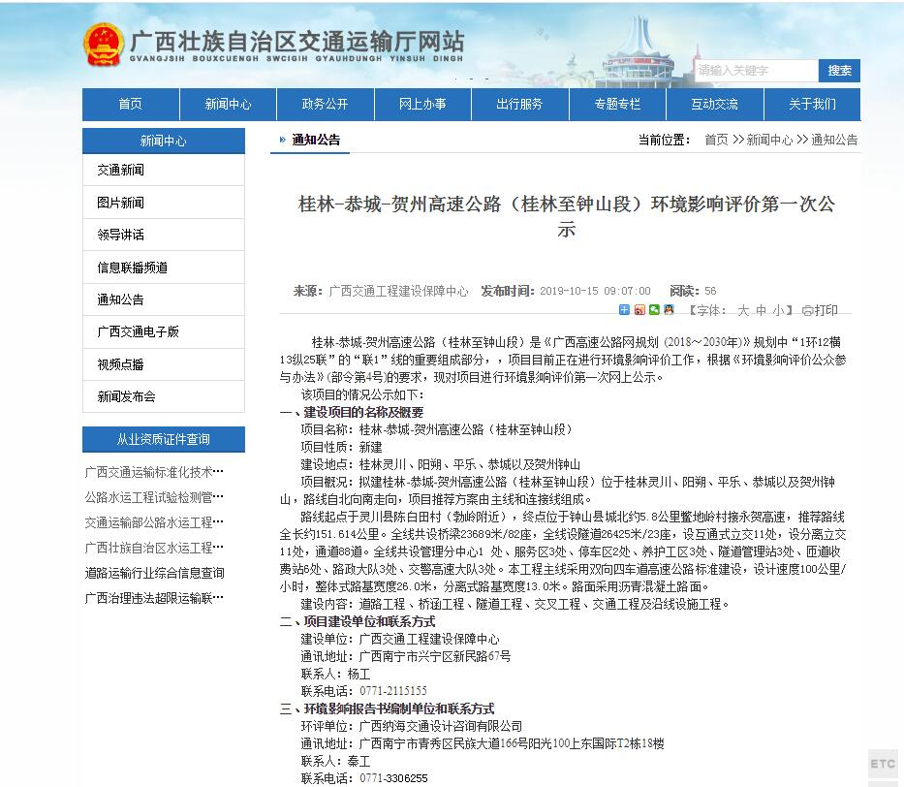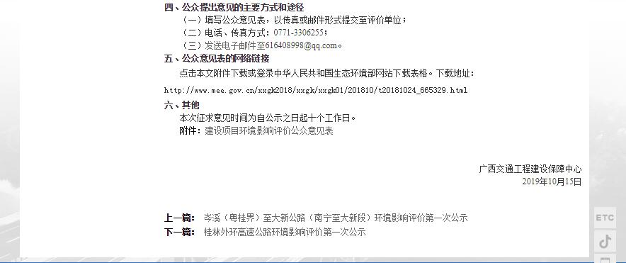
图1 本项目首次环境影响评价信息网上公开截图
2、载体选取的符合性分析
《环境影响评价公众参与办法》（生态环境部令第4号）规定：“建设单位应通过其网站、建设项目所在地公共媒体网站或者建设项目所在地相关政府网站
（以下统称网络平台）”公开项目的首次环境影响评价信息。本项目首次环境影响评价信息公开采用网络公式的方式，公开网站为建设项目所在地的政府网站，符合《办法》的要求。

2.2.2 其他
无。

2.2.3 公众意见情况
本项目的首次环境影响评价信息公开期间，我单位及环境影响报告书编制单 位均未收到公众提出的相关意见。

3 征求意见稿公示情况

3.1 公示内容及时限
1、公示情况
我单位于2020年11月24日进行了本项目的环境影响报告书征求意见稿的网络公示，公示期限为10个工作日；于2020年11月27日和2020年12月1日分两次在广西日报上公示了本项目的环境影响报告书征求意见稿，登报公示日期均在网络公示期限内；于2020年11月26日在项目沿线桑地园屯、洗脚岭村、大源村、沙坪村、巨塘村、印塘村等6 个村屯现场张贴公开了本项目的环境影响报告书征求意见稿的公示信息，持续公开期限为 10个工作日。公示的的内容均为：
（一）环境影响报告书征求意见稿的网络链接，（二）查阅纸质报告书的方式和途径，（三）征求意见的公众范围，（四）公众意见表的网络链接，（五）公众提出意见的方式和途径，（六）其他。
2、与《办法》的符合性分析
《环境影响评价公众参与办法》（生态环境部令第 4 号）第十条规定：“建设项目环境影响报告书征求意见稿形成后，建设单位应当公开下列信息，征求与该建设项目环境影响有关的意见：（一）环境影响报告书征求意见稿全文的网络链接及查阅纸质报告书的方式和途径，（二）征求意见的公众范围，（三）公众意见表的网络链接，（四）公众提出意见的起止时间。建设单位征求公众意见的期限不得少于 10 个工作日”。
对比分析，建设单位公开本项目环境影响报告书征求意见稿的内容及期限符合《办法》的要求。

3.2 公示方式

3.2.1 网络
1、网络公开情况
我单位在广西高速公路投资有限公司网站（http://www.gxgsgl.com/pscms/article/front/indexArtByPro.action?programaId=106）上公示了本项目的环境影响报告书征求意见稿，公示信息截图见图 2。
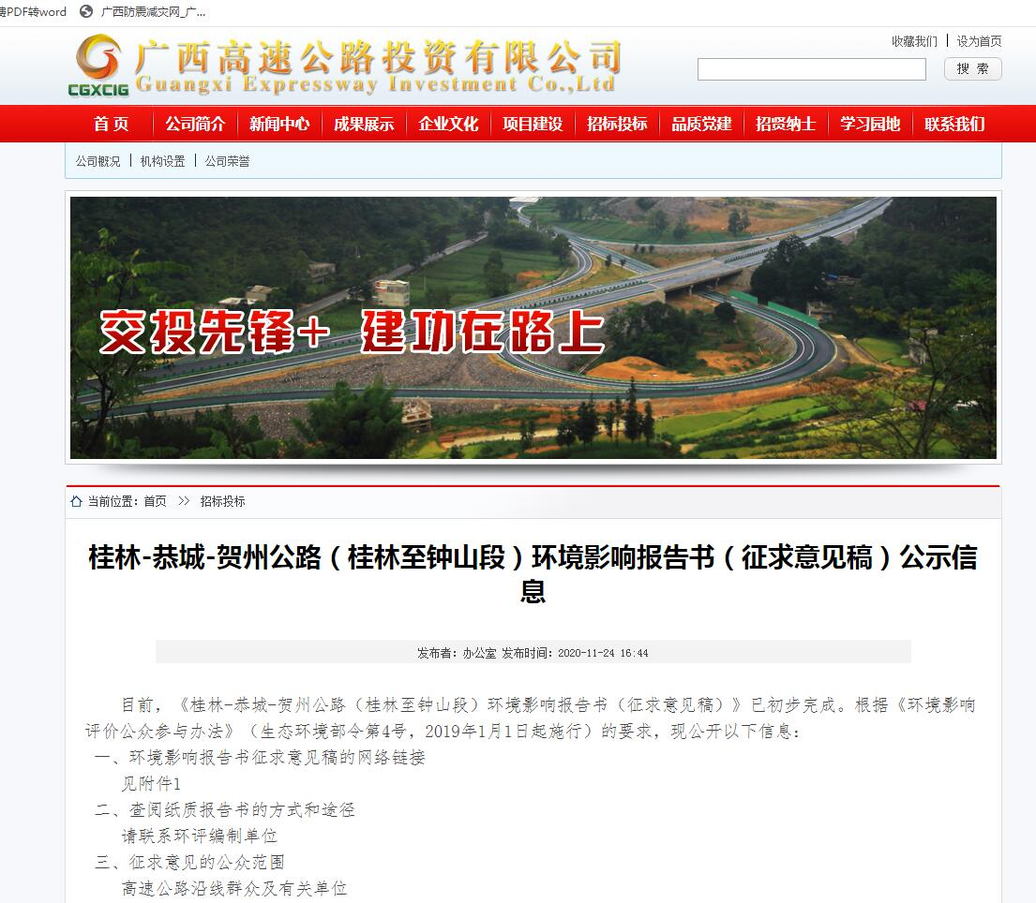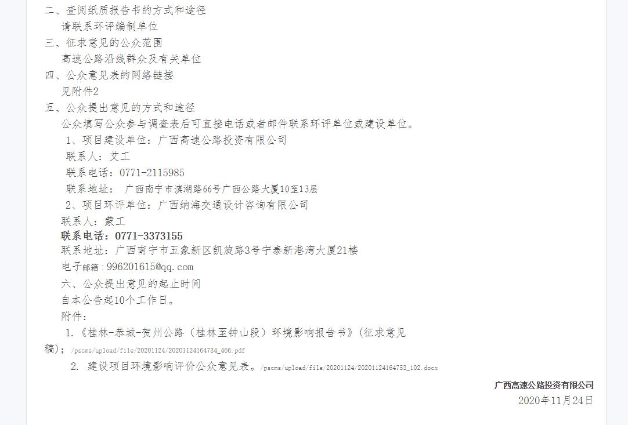
图2 本项目环境影响报告书征求意见稿网上公示截图
2、载体选取的符合性分析
《环境影响评价公众参与办法》（生态环境部令第 4 号）第十一条规定，建 设单位应当通过下列方式公开本项目环境影响报告书征求意见稿：“（一）通过网 络平台公开”。
本项目的环境影响报告书征求意见稿的公示网站为广西高速公路投资有限公司官网，符合网络载体的选取要求。

3.2.2 报纸
1、登报情况
我单位于2020 年11月27日和2020年12月1日分别在广西日报上公示了本项目的环境影响报告书征求意见稿，登报公示照片见图 3、图 4。

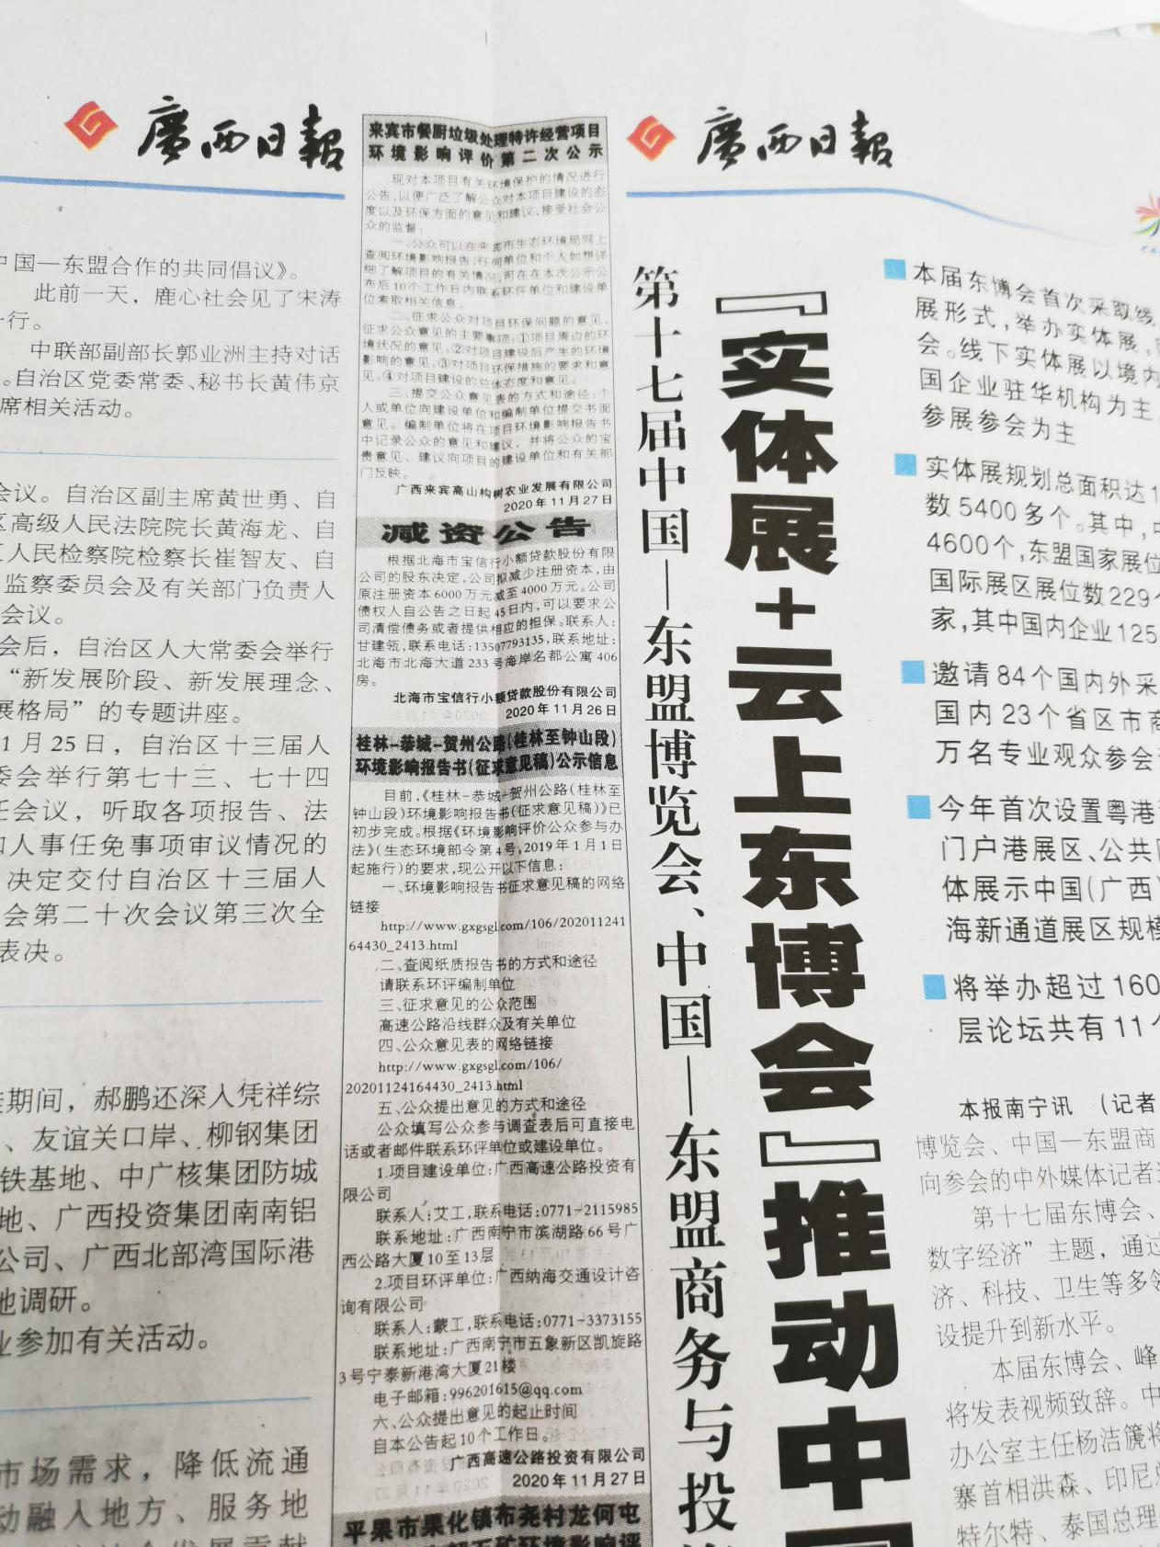图3 本项目环境影响报告书征求意见稿登报公示照片（第 1 次）

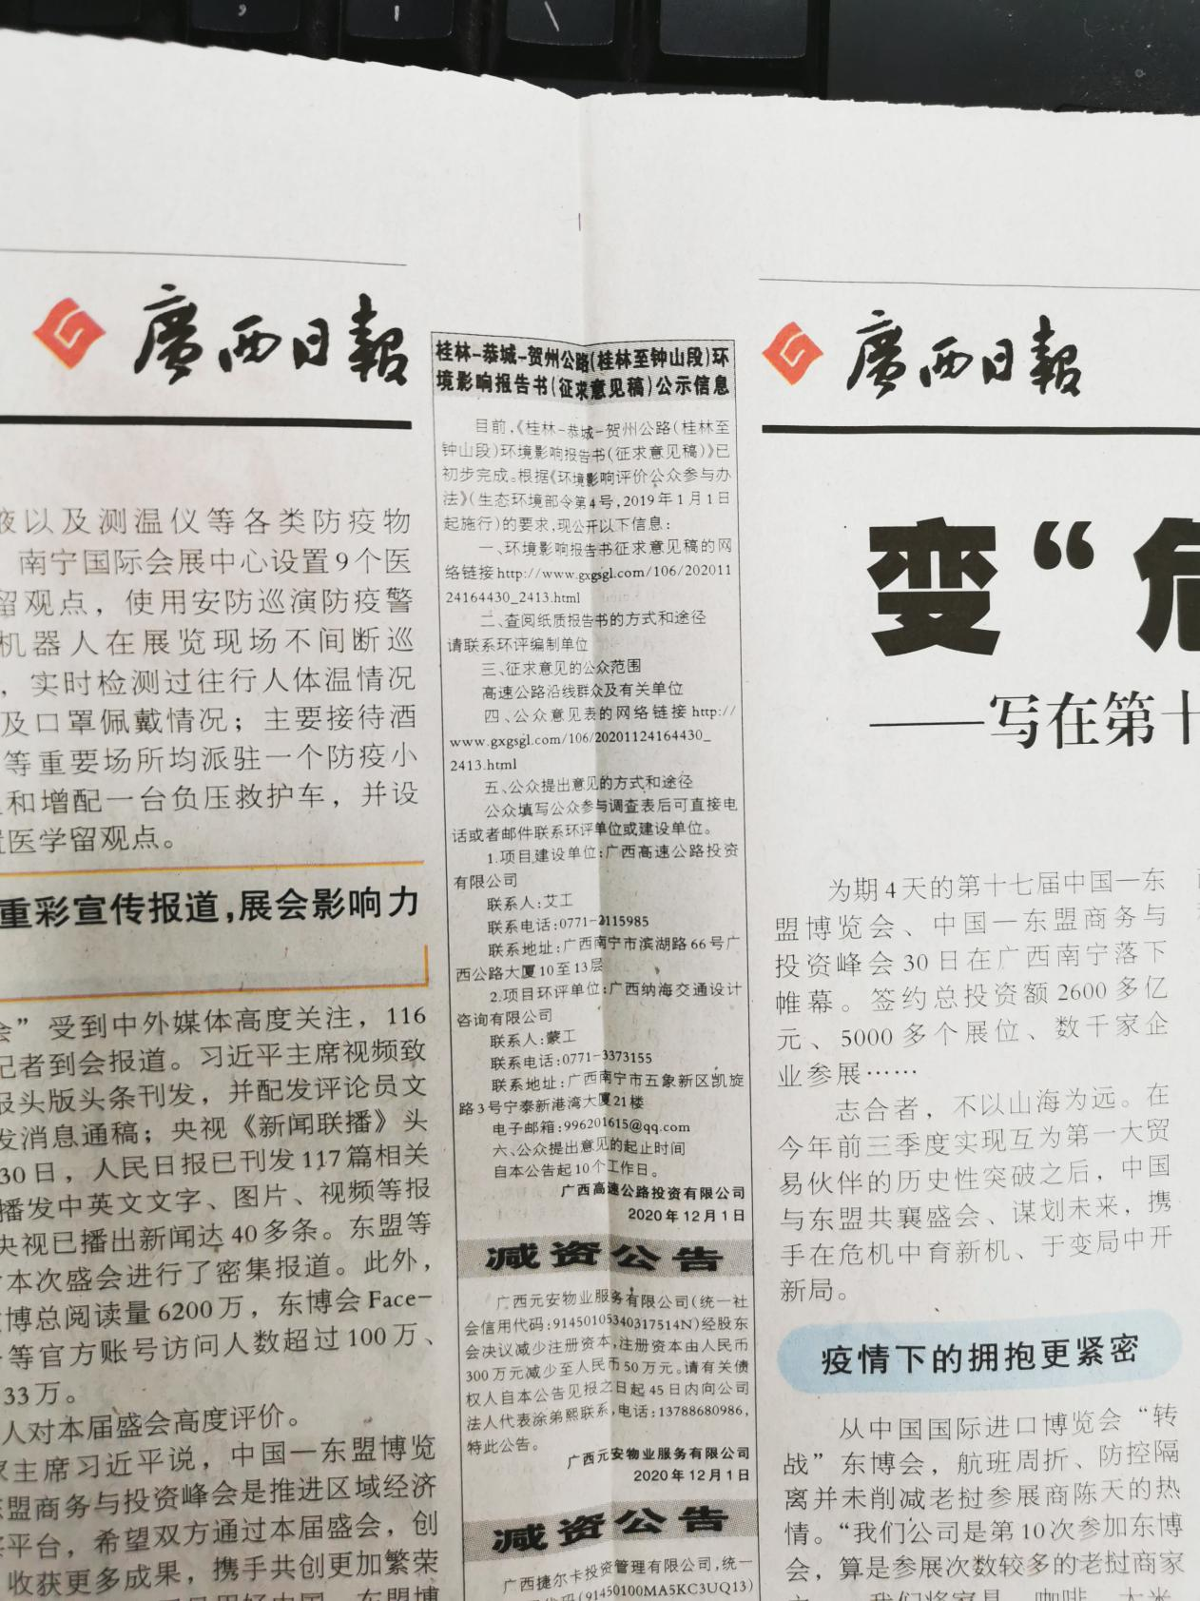
图4 本项目环境影响报告书征求意见稿登报公示照片（第 2 次）
2、载体选取的符合性分析
《环境影响评价公众参与办法》（生态环境部令第 4 号）第十一条规定，建 设单位应当通过下列方式公开本项目环境影响报告书征求意见稿：“（二）通过建 设项目所在地公众易于接触的报纸公开”。
本次选取的《广西日报》属于广西壮族自治区第一大型综合性日报，创刊已 有55年之久，国内外均公开发行，是本项目所在地公众易于接触的报纸，符合 《办法》对报纸载体的选取要求。

3.2.3 张贴
1、张贴情况
我单位于2020年11月26日在本项目所在地的桑地园屯、洗脚岭村、大源村、沙坪村、巨塘村、印塘村等6 个村屯现场张贴张贴了公告，张贴公告的现场照片见图 5。
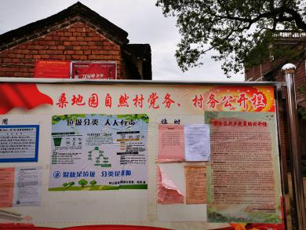 | 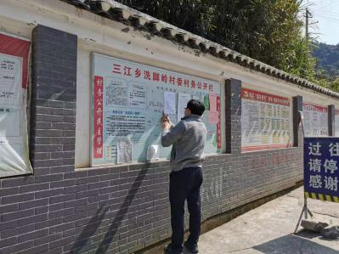 | 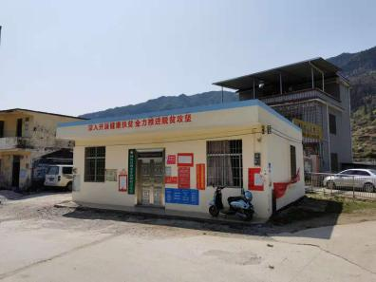
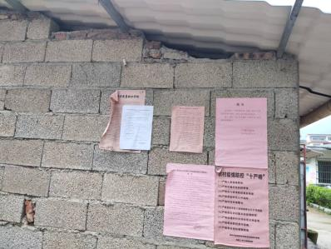 | 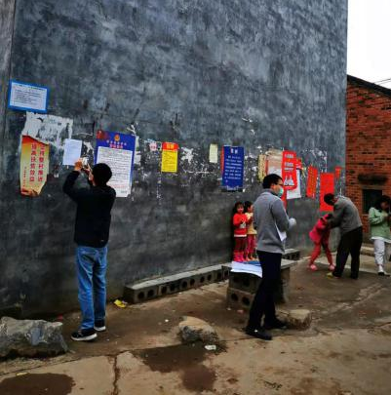 | 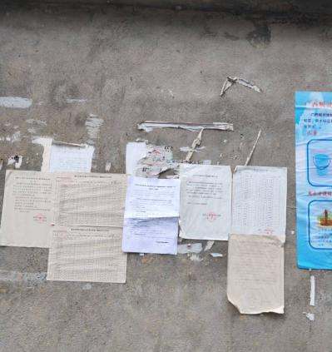
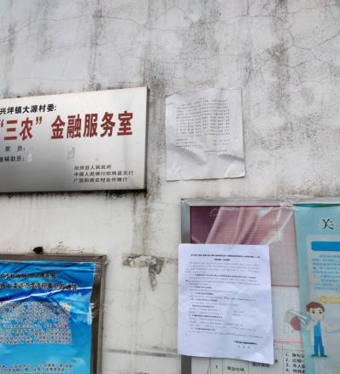 |  | 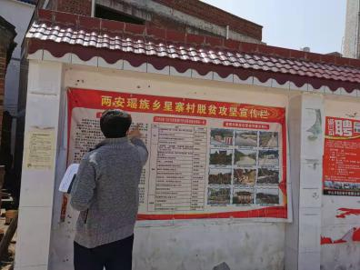
图5 本项目环境影响报告书征求意见稿张贴情况现场照片
2、张贴区域选取的符合性分析
《环境影响评价公众参与办法》（生态环境部令第 4 号）第十一条规定，建 设单位应当通过下列方式公开本项目环境影响报告书征求意见稿：“（三）通过建 设项目所在地公众易于知悉的场所张贴公告的方式公开。
本次公告张贴选取在所在地的桑地园屯、洗脚岭村、大源村、沙坪村、巨塘村、印塘村等6个村屯进行，张贴区域为项目沿线公众集中的区域，公示信息易于在公众中传递，符合《办法》对张贴区域选取的要求。

3.2.4 其他
无。

3.3 查阅情况
1、查阅场所
本项目的环境影响报告书征求意见稿纸质版的查阅场所设置在广西公路大厦9楼。
2、公众查阅情况
在本项目环境影响报告书征求意见稿的公示期间，未收到公众的查阅要求。

3.4 公众提出意见情况
在本项目环境影响报告书征求意见稿的公示期间，我单位及环境影响报告书 编制单位均未收到公众提出的关于本项目环境影响评价的相关意见。

4 其他公众参与情况

4.1 公众座谈会、听证会、专家论证会情况
无。

4.2 其他公众参与情况
无。

4.3 宣传科普情况
无。

5 公众意见处理情况

5.1 公众意见概述及分析
在本项目首次环境影响评价信息及环境影响报告书征求意见稿公示期间，我 单位及环境影响报告书编制单位均未受到公众提出的相关意见。
5.2 公众意见采纳情况
无。
5.3 公众意见未采纳情况
无。
6 报批前公开情况
6.1 公开内容及日期
1、公开情况
我公司于 2021 年 1月 28日在我公司网站上公开了本项目拟报批的环境影响报告书全本和公众参与说明。
2、与《办法》的符合性分析
此次公开的拟报批的环境影响报告书全本不包含国家秘密、商业秘密、个人 隐私等依法不应公开的内容，符合《办法》的规定。
6.2 公开方式

6.2.1 网络
1、网络公示情况
我单位于 2021年 1 月28日在广西高速公路投资有限公司网站（http://www.gxgsgl.com/106/20210111162201_2453.html ）上公示了本项目拟报批的环境影响报告书。

2、载体选取符合性分析
我公司通过广西高速公路投资有限公司网站公示了本项目拟报批的环境影
响报告书，公示载体为我公司网站，符合网络载体的选取要求。

6.2.2 其他
无。
7 其他
我公司对本项目环境影响评价公众参与内容进行了存档。
本工程项目前期工作由广西交通工程建设保障中心代办，因此本项目的首次环境影响评价信息由其代为公开。随着项目工可及前期工作的研究开展，确定项目建设单位为广西高速公路投资有限公司。
8 诚信承诺
我公司已按照《办法》要求，在桂林-恭城-贺州公路（桂林至钟山段）环境影响报告书编制阶段开展了公众参与工作，在期间未收到公众提出的与本工程环境影响相关的意见，报批前已按照要求编制了公众参与说明。
我公司承诺，本次提交的《桂林-恭城-贺州公路（桂林至钟山段）环境影响评价公众参与说明》内容客观、真实，未包含依法不得公开的国家秘密、商业秘密、个人隐私。如存在弄虚作假、隐瞒欺骗等情况及由此导致的一切后果由广西高速公路投资有限公司承担全部责任。
承诺单位：广西高速公路投资有限公司
承诺时间：2021年 1 月 27 日
9 附件
无。

